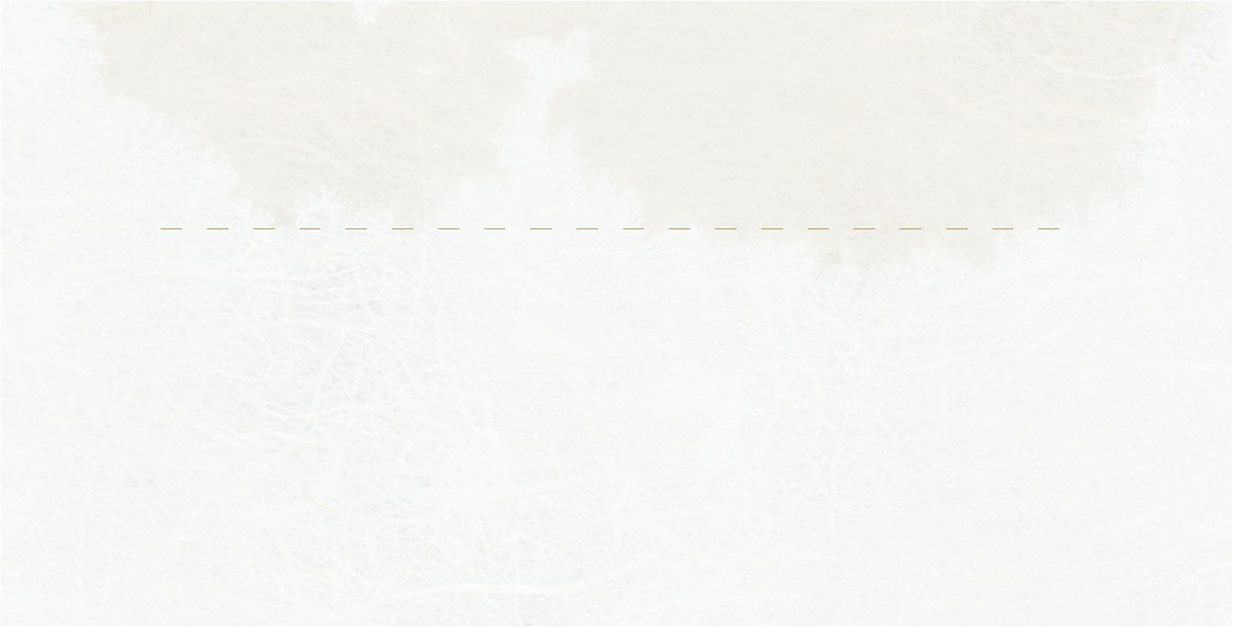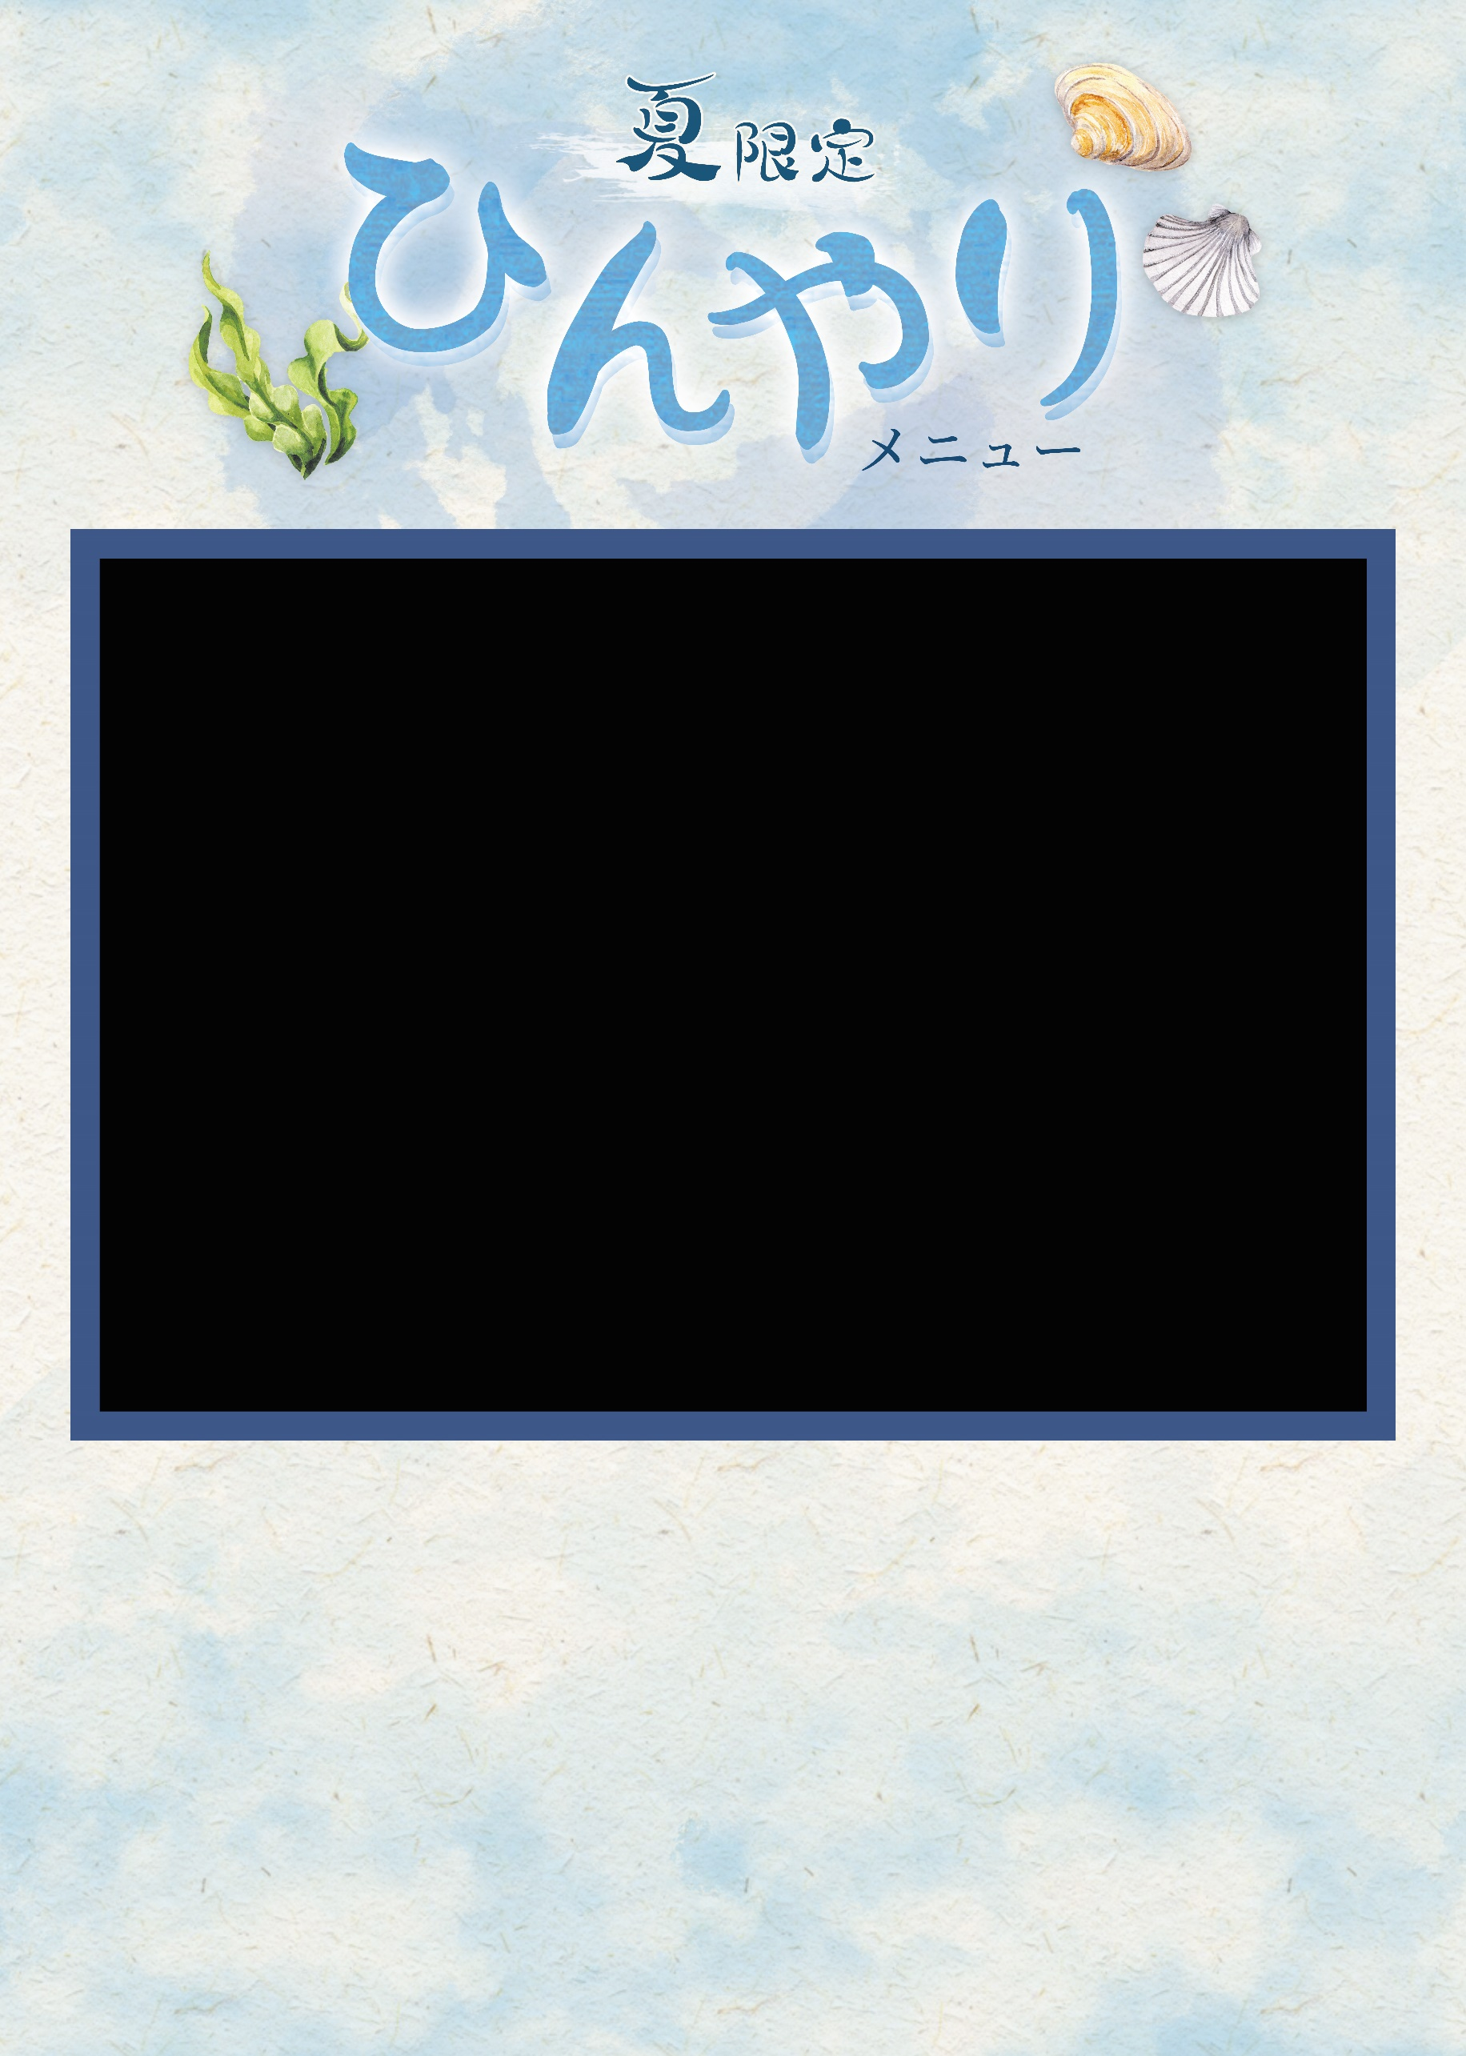

テキストが入りますテキストが入りますテキストが入りますテキストが入りますテキストが入りますテキストが入りますテキストが入りますテキストが入りますテキストが入りますテキストが入りますテキストが入りますテキストが入りますテキストが入りますテキストが入りますテキストが入りますテキストが入ります

000円

ひんやり茶漬け